2018年下半年中小学教师资格考试

音乐学科知识与教学能力试题（初级中学）（精选）

一、单项选择题（本大题共30小题，每小题2分，共60分）
1.下面谱例的节拍类型是（）
A.复拍子B.单拍子
C.变换拍子D.混合拍子
2.下面谱例出自云南民歌《苗族舞曲》，它的调式是（）
A.降B大调式B.g小调式
C.降B宫调式D.G羽调式
3.下面谱例中，密集排列的和弦有几个（）
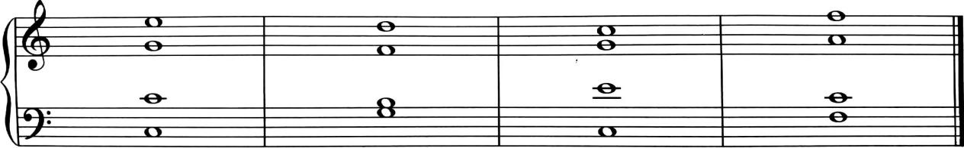A.1 B.2
C.3 D.4
4.下面谱例中领唱与合唱的关系是（）
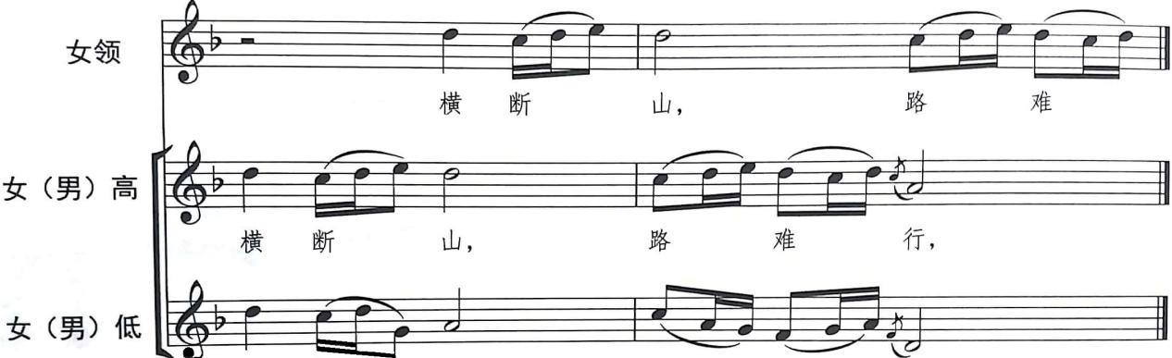
A.对比B.重复C.模进D.模仿
5.下列关于A自然大调和a和声小调的叙述，正确的是（）
A.调式相同B.主和弦相同
C.属和弦相同D.调号相同
6.缺
7.将二胡带入刚等学府，使其从从伴奏乐器提升为独奏预期，创建了我国第一个二胡学派的音乐家是（）
A.华彦钧B.刘天华
C.闵惠芬D.刘北茂
8.下面谱例出自徐沛东的那首歌曲？（）
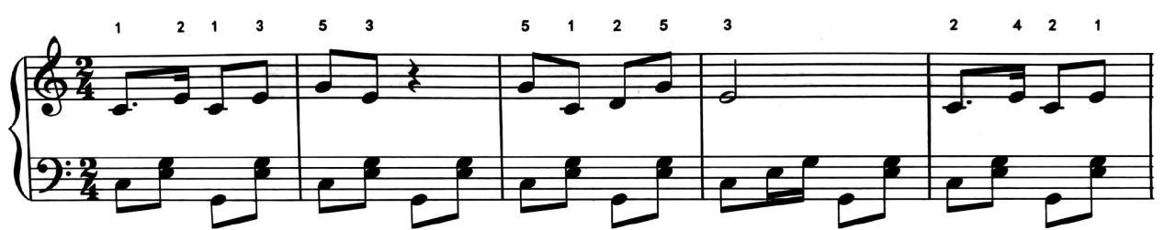
A.《大地飞歌》B.《篱笆墙的影子》
C.《辣妹子》D.《爱我中华》
9.下面谱例出自哪首小提琴曲？（）
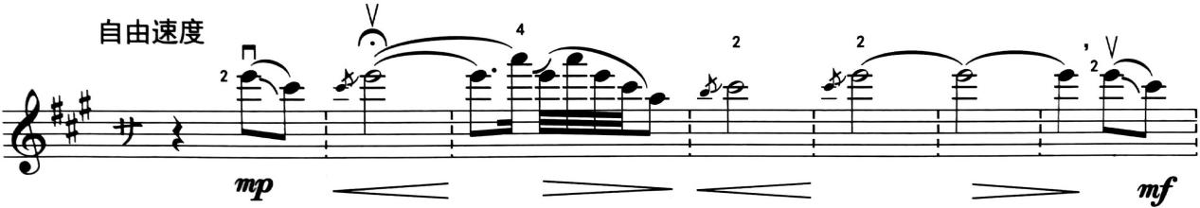
A.《梁山伯与祝英台》B.《苗岭的早晨》
C.《阳光照耀着塔什库儿干》D.《思乡曲》
10.下面谱例是一首民歌片段，他的体裁是（）
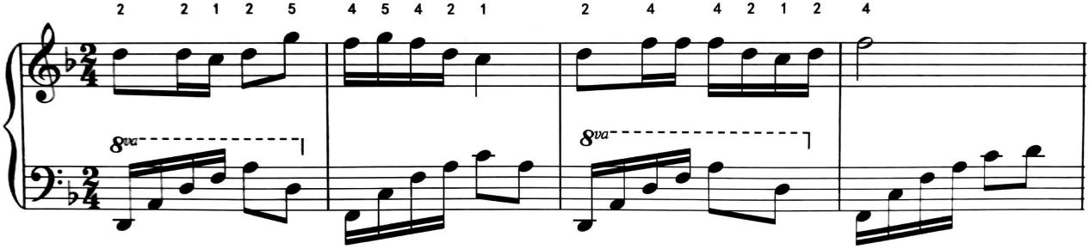
A.山歌B.信天游C.小调D.号子
11.与下面谱例旋律片段的风格相适应的伴奏乐器是（）
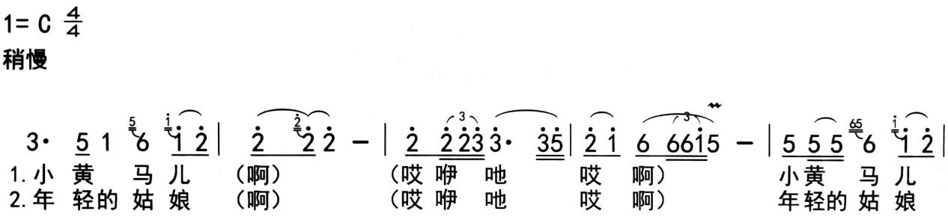
A.马头琴B.芦笙C.冬不拉D.管子
12.京剧《铡美案》中秦香莲的角色行当是（）
A.老旦B.青衣C.闺门旦D.刀马旦
13.图1所示场景出自哪部舞剧作品？（）
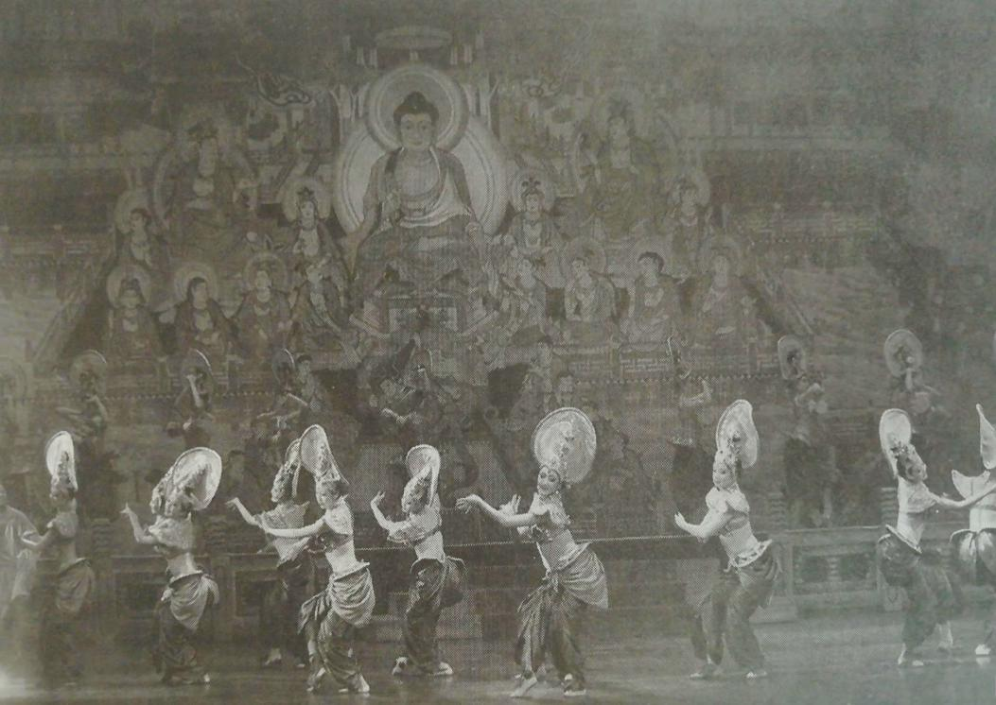
A.《小刀会》B.《丝路花雨》C.《阿依古丽》D.《戈壁青春》
14.下面谱例是巴赫《d小调托卡塔》片段，其演奏乐器是（）
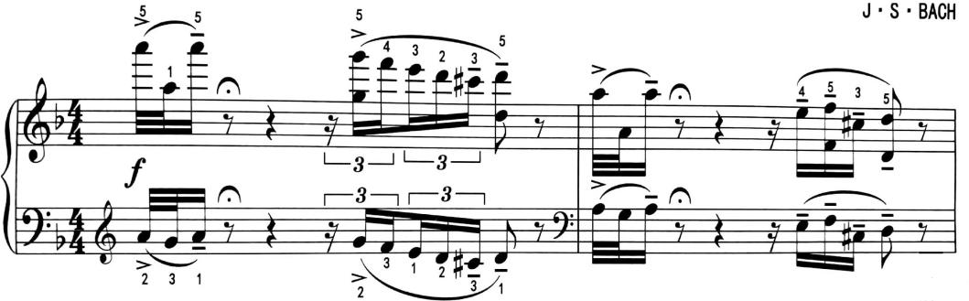
A.钢琴B.手风琴
C.管风琴D.竖琴
15.下面谱例是一首弦乐四重奏的片段，其中G谱号谱表有那个乐器演奏？（）
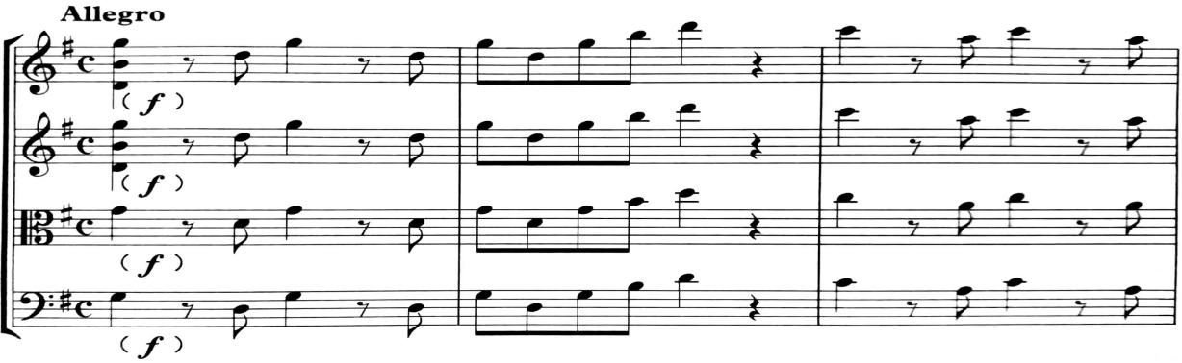
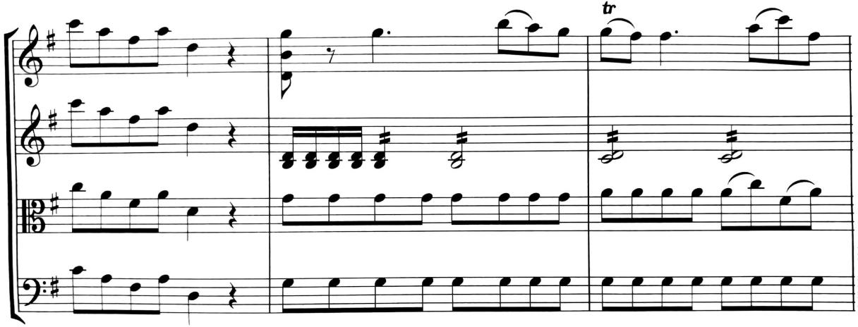
A.低音提琴B.中提琴C.大提琴D.小提琴
16.下面谱例出自哪部歌剧？（）
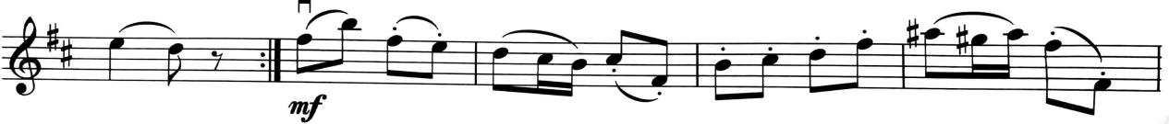
A.比才《卡门》B.威尔第《阿依达》
C.普契尼《图兰朵》D.罗西尼《塞维利亚的理发师》
17.下面谱例出自哪部科幻电影的主题曲？（）
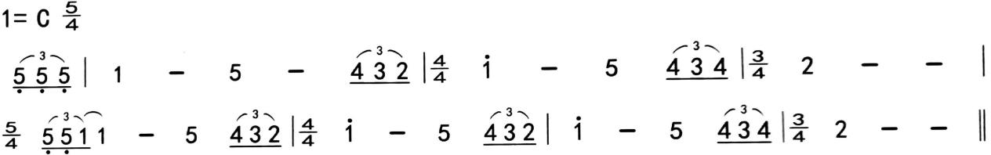
A.《星球大战》B.《辛德勒的名单》C.《泰坦尼克号》D.《侏罗纪公园》
18.下面谱例出自哪部音乐剧？（）
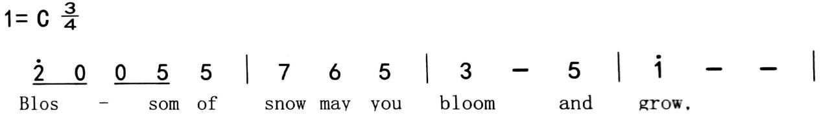
A.《西区故事》B.《音乐之声》C.《西贡小姐》D.《艾薇塔》
19.下面谱例是一首民歌片段，它出自哪个国家？（）
A.朝鲜B.日本C.印度D.埃及
20.下列乐器中，发源并流行于夏威夷地区的是（）
A.马林巴B.西塔尔C.尤克里里D.卡林巴
21.“音乐课上，李老师首先请学生展示自己收集的赫哲族民俗风情资料，在让学生欣赏民歌并模唱，师生讨论其音乐特点，最后在《乌苏里船歌》的音乐中结束课程。”上述教学过程没有涉及的音乐课程领域是（）
A.感受与欣赏B.表现C.音乐与相关文化D.创造
22.老师在“创作”模块的课堂教学中，引导学生聆听《沂蒙山小调》，并分析“鱼咬尾”的发展手法，然后用该手法写作旋律，该教学活动符合（）的教育思想。
A.奥尔夫B.柯达伊C.铃木镇一D.戈登
23.“有的老师认为，当学生对钢琴学习本身感兴趣时，其学习才是最佳的，父母或者老师等外部加强的教学是没有益处的。”该描述体现的哲学观是（）
A.自然主义B.折中主义C.结构主义D.批判主义
24.在音乐发生移调时，儿童仍然能够辨别旋律的轮廓。这种建构知识的方式是（）
A.顿悟B.守恒C.刺激D.泛化
25.在期末测试中，老师出了一道填空题，要求学生写出《降B大调玛祖卡》的曲作者。这是考查学生哪个方面的能力？（）
A.记忆B.理解C.创造D.评价
26.在课堂教学中，老师引导学生分别演奏《欢乐颂》的两个声部并合奏，然后分辨两声部见得音程关系，其教学重点是（）
A.曲式B.速度C.织体D.和声
27.“在欣赏《春节序曲》时，老师舞动着红绸引导学生对乐曲中的音乐形象进行肢体表现”，这一活动突出的课堂参与方式是（）
A.演奏B.创作C.识谱D.律动
28.甲、乙两位同学演唱下面谱例，这种演唱形式是（）
A.对唱B.齐唱C.合唱D.轮唱
29.缺
30.“老师要求学生在家中寻找能够演奏的物体作为声源，并带到课堂上，分组即兴表演以‘春天’为主体的音效作品。”上述教学行为强调的是（）
A.讲解B.创造C.歌唱D.律动

二、音乐编创题（本大题1小题，10分）
31.以下面旋片段为主题，按要求编创乐段。
要求：
（1）将谱例中的旋律改写成圆舞曲（需改变原谱的音符时值）（5分）
（2）写出拍号、速度和表情符号。（5分）
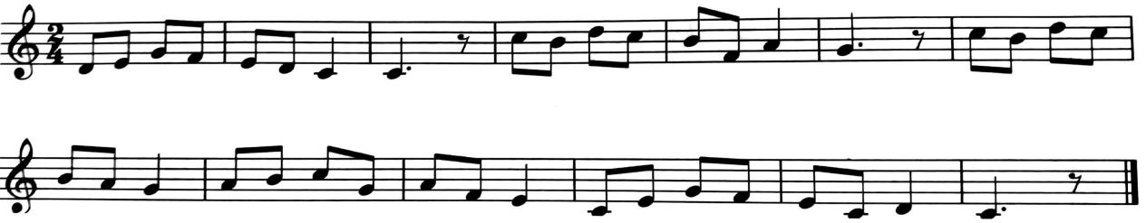

三、音乐作品分析题（本大题共1小题，15分）
32.分析下列谱例，并按要求作答。
要求：
（1）歌曲分为3个乐句，画出曲式结构图示，标明小节数。（5分）
（2）分析每个乐句的调式调性。（6分）
（3）说明歌曲调式的特点。（2分）
（4）说明第2句和第3句运用了那种旋律发展手法。（2分）
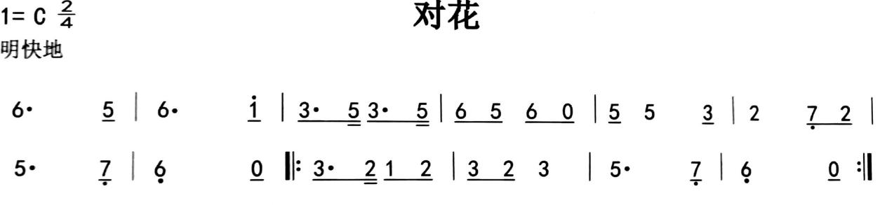

四、教学设计题（本大题共1小题，35分）
33.依据《义务教育音乐课程标准（2011年版）》的基本理念，按照下列要求进行教学设计。
教学对象：七年级学生
教学内容：欣赏《野蜂飞舞》
教学任务：学习音乐要素与音乐形象的关系
要求：
（1）设定教学目标与重难点。（10分）
（2）针对教学重点设计教学过程，其中包括2个课堂提问。（15分）
（3）针对（2）中的主要环节写出设计意图。（10分）
附：教学材料
这首管弦乐曲《野蜂飞舞》（又名《大黄蜂的飞行》）是俄罗斯作曲家尼古拉·里姆斯基-科萨科夫的名曲之一。尼古拉于1899年到1900年间，基于亚历山大·谢尔盖耶维奇·普希金的是做改编为同名歌剧《撒旦王的故事》。其中第三幕第一场为描述王子变化为大黄蜂攻击两个反派角色的情形，此时的配乐纪委此曲。由于此曲的旋律极快，后人常选用此曲展示钢琴、小提琴等乐器的演奏技巧。
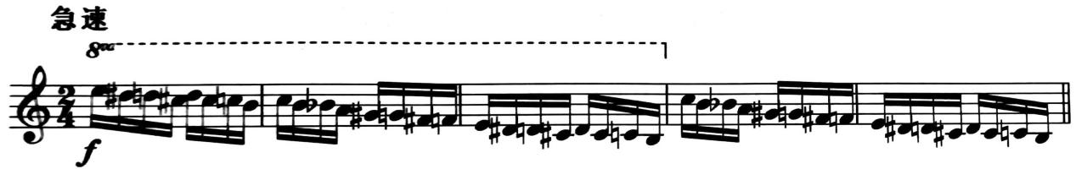

五、案例分析题（本大题1小题，15分）阅读案例，并回答问题。
34.案例：
齐老师在准备班级音乐会期间，注意到班上的小伟同学性格内向，从不参与其他同学的排练活动。经过与小伟的交流后得知，他自认为五音不全，唱歌不好听，所以不想参加这次音乐会。但是齐老师发现小伟律动感很好，于是借来卡通形象的服装，建议他穿上为部分节目伴舞，小伟套上了卡通服装后发现其他同学认不出自己来，于是信心倍增，刻苦练习。最终，他的伴舞在音乐会上赢得了全班同学热烈的掌声。
问题：依据《义务教育音乐课程标准（2011年版）》的基本理念，对齐老师教学中的有点进行分析。（15分）
六、课例点评题（本大题1小题，15分）
35.依据《义务教育音乐课程标准（2011年版）》的基本理念，对下面教学设计中的新课程教学阶段进行评析。（15分）
【课程名称】《校园风》
【教学对象】八年级学生
【教学内容】舞蹈编创
【主要目标】运用舞蹈作品的几种表现形式和表现手法进行舞蹈编创。
【教学过程片段】
1.欣赏舞蹈作品《绿》。
（1）师问：这个片段你联想到了什么？主要运用哪个部分表现的？
生答：（略）
（2）教师小结：大自然万物复苏的景象（植物）；主要运用脚步动作来模拟。
2.欣赏舞蹈小品《小鸡狂欢曲》。
（1）师问：表现的是什么形象？从什么地方看出来？
生答：小鸡（动物）；小鸡特有的形象特征，演员夸张的表演。
（2）教师小结：舞蹈采用借物比兴、艺术再现、模拟夸张的表现形式塑造动物形象。
3.欣赏舞蹈作品《小溪、江河、大海》。
（1）师问：作品表现的是什么？能看到几个舞蹈形象？通过什么方式来塑造？
生答：（略）
（2）教师小结：通过改变队形、姿态动作、音乐等形成不同的画面展现舞蹈构图的塑造。
4.总结舞蹈作品的表现形式和手法。
5.布置作业。

2018年下半年中小学教师资格考试

音乐学科知识与教学能力试题（初级中学）（精选）参考答案及解析

一、单项选择题
1.【答案】C。解析：在乐曲中，各种拍子交替出现，叫作变换拍子。谱例中的旋律片段中3/4与4/4交替出现，属于变换拍子。故本题选C。
2.【答案】D。解析：民族调式的判断步骤：①确定主音。旋律围绕某调式主音进行，结束音一般为该调式的主音；②分析乐谱。确定了主音，将各音级按高低顺序排列成音阶，找出五声调式中宫角之间唯一的大三度，从而确定宫音。看尾音从而确定主音，该旋律的主音为G，^{b}B—D是唯一的大三度，故宫音为^{b}B，由此可知为G羽调，将该旋律的音列由主音依次排列起来为G、^{b}B、C、D、F五个音组成，为G羽五成调式。
3.【答案】A。解析：四个声部中，上方三个声部之间（高音声部与中音声部之间，中音声部与次中音声部之间）的音程距离不超过四度，叫作密集排列；上方三个声部之间的音程距离在无度以上，但不超过八度，叫作开放排列。第一小节上方三声部由下向上依次为五度与六度关系，属于开放排列；第二小节上方三声部由下向上依次为五度与六度关系，属于开放排列；第三小节上方三声部由下向上依次为三度与四度关系，属于密集排列；第四小节上方三声部由下向上依次为六度与六度关系，属于开放排列。故本题选A。
4.【答案】D。解析：一个声部的旋律，在另一个声部跟踪出现叫作模仿。分析谱例能够看出领唱与合唱的音高与节奏相同，属于模仿。故本题选D。
5.【答案】C。解析：A自然大调和a和声小调的主音相同但音阶排列不同；A自然大调的主和弦为A—♯C—E，a和声小调的主和弦为A—C—E；A自然大调和a和声小调的属和弦均为E—♯G—B；A自然大调的调号为3个升号，a和声小调的调号为无升降号。故本题选C。
6.缺。
7.【答案】B。解析：刘天华，中国近代作曲家、演奏家、音乐教育家。他在民族音乐的基础上吸取西洋作曲和演奏技法，在民族乐器二胡和琵琶音乐的创作及演奏上取得了杰出的成就，他还创立了我国第一个独特的二胡学派，为民族器乐，特别是二胡音乐的提高和教学作出了重大贡献。
8.【答案】D。解析：通过分析谱例能够确定该旋律为徐沛东作曲、乔羽填词的《爱我中华》。
9.【答案】B。解析：通过分析谱例能够确定该旋律为《苗岭的早晨》。
10.【答案】C。解析：通过分析谱例能够确定该旋律为《无锡景》。《无锡景》是江南地区的民间小调，并无固定歌词，任由演唱者即兴发挥。
11.【答案】A。解析：通过分析谱例能够确定该旋律片段出自内蒙古长调《小黄马》。A项马头琴为蒙古族特有的拉弦乐器，与谱例风格适宜。B项芦笙为西南地区苗、瑶、侗等民族的簧管乐器；C项冬不拉是哈萨克族的弹拨乐器；D项管子是中国传统的吹管乐器。
12.【答案】B。解析：旦分为花旦，老旦，青衣，武旦，刀马旦等。秦香莲属于旦里的青衣。B项青衣一般都是扮演端庄的中青年女性，与题意相符。A项老旦是扮演老年妇女的角色；C项闺门旦即未出阁的闺女、少女，或大家闺秀抑或小家碧玉形象；D项刀马旦是扮演擅长武艺的青壮年女性，较着重于唱做和舞蹈。
13.【答案】B。解析：该舞剧作品为《丝路花雨》。《丝路花雨》是中国自1979年起首演的大型民族舞剧，是以举世闻名的丝绸之路和敦煌壁画为素材创作的，歌颂了画工神笔张和歌伎英娘的光辉艺术形象，描述了他们的悲欢离合以及与波斯商人伊努斯之间的纯洁友谊。
14.【答案】C。解析：巴赫，德国作曲家，管风琴演奏家。管风琴作品:《g小调幻想曲与赋格》《d小调托卡塔与赋格》。
15.【答案】D。解析：弦乐四重奏由第一小提琴、第二小提琴、中提琴以及大提琴组合而成，是目前最主要和最受欢迎的室内乐类型。谱例中使用G谱号的乐器为第一和第二小提琴声部。第三声部为中提琴，最下方低音声部为大提琴的声部。故本题选D。
16.【答案】A。解析：谱例为歌剧《卡门》序曲中的旋律片段，是浪漫主义时期法国作曲家比才的歌剧作品
17.【答案】A。解析：通过分析谱例可知该旋律出自电影《星球大战》的主题曲Duel of The Fates。
18.【答案】B。解析：分析谱例可知，该旋律选自电影《音乐之声》的歌曲《雪绒花》。
19.【答案】A。解析：谱例为朝鲜民歌《桔梗谣》。
20.【答案】C。解析：尤克里里是一种四线的弹拨乐器，发源并流行于夏威夷，属于吉他类乐器。
21.【答案】D。解析：音乐课程领域包括感受与欣赏、表现、创造、音乐与相关文化。材料中，李老师让学生了解赫哲族民族风情，涉及音乐与相关文化；让学生欣赏民歌并模唱，涉及感受与欣赏及表现，并未涉及创造领域。故本题选D。
22.【答案】D。解析：戈登认为，儿童必学从小先发展在音乐方面的听和唱的基本能力，才能进一步学习和发展理解音乐、阅读乐谱和创作音乐。因此，开发儿童的调性感和节奏感，培养其音乐的内在听觉是戈登音乐学习理论的基础。材料中，老师的教学活动符合戈登的教育思想。
23.【答案】A。解析：材料中的老师认为学生对钢琴学习本身感兴趣时，其学习才是最佳的，父母和老师等外部强加的教学是没有益处的，这符合自然主义哲学观。自然主义一般指那些主张用自然原因或自然原理来解释一切现象的哲学思潮。
24.【答案】B。解析：音乐发生移调时，儿童仍然能够辨别旋律的轮廓，说明儿童在此音乐活动中，掌握了旋律的特征，符合守恒构建知识的方式。守恒指的是儿童认识到客体在外形上发生了变化，但特有的属性不变。
25．【答案】A。解析：材料中的教师要求学生写出《降B大调玛祖卡》的曲作者，是在考查学生对知识的记忆能力。记忆是人脑对经验过事物的识记、保持、再现或再认，它是进行思维、想象等高级心理活动的基础。
26．【答案】D。解析：材料中老师引导学生分别演奏《欢乐颂》的两个声部并合奏，然后分辨两声部间的音程关系，说明该教学的重点是和声。
27．【答案】D。解析：材料中，老师舞动着红绸引导学生对乐曲中的音乐形象进行肢体表现，体现的是教师随着音乐做各种有规律的协调的动作，引导学生参与肢体律动并感受音乐形象，故本题选D。
28．【答案】B。解析：通过谱例可以看出，甲、乙同时演唱同一旋律的歌曲，属于齐唱。依据人声的类别，齐唱可以分为男声齐唱、女声齐唱、混声齐唱、童声齐唱等。
29．缺
30．【答案】B。解析：材料中，教师要求学生在家中寻找能够演奏的物体作为声源，分组即兴表演以‘春天’为主题的音效作品，体现的是学生利用物品的声源特性自主编创表演活动，所以该教学行为强调的是创造。故本题选B。

二、音乐编创题
31.【参考答案】
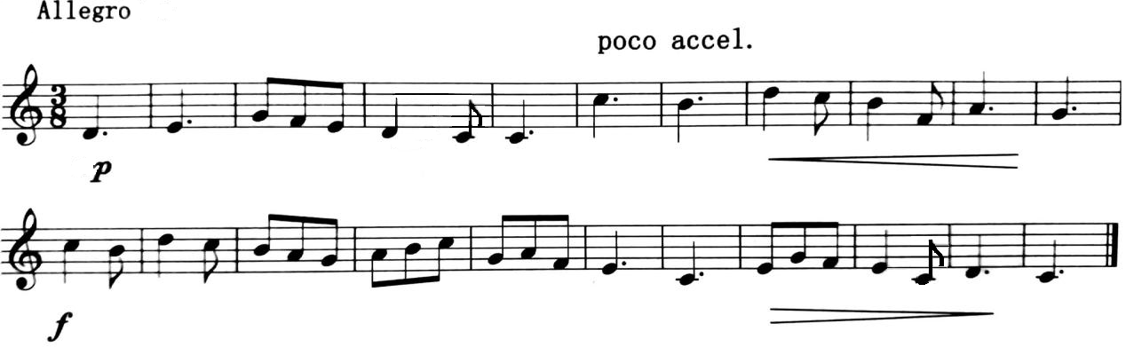

三、音乐作品分析题
32.【参考答案】
（1）
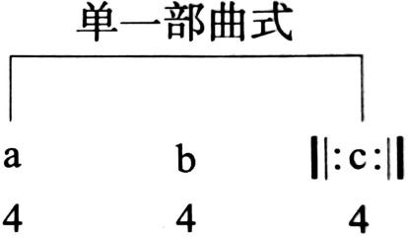
（2）第一乐句为A羽五声调式，第二乐句为A羽六声（加变宫）调式，第三乐句为A羽六声（加变宫）调式。
（3）该歌曲以轻松欢快的曲调塑造了一幅充满愉悦气息的画面。歌曲从羽音开始，2／4拍的节奏以及附点和体止符的运用使得歌曲轻松、愉快，第二乐句中加入了偏音变宫，使得民族色彩进一步加强。歌曲中六度的跳跃，以及后两句的重复又体现了劳动人民欢快喜悦的心情。歌曲最终结束在羽音，形成了一首短小精悍的歌曲。
（4）第2乐句和第3乐句所用到的旋律发展手法为换头合尾。

四、教学设计题
33.【参考答案】
《野蜂飞舞》教学设计
一、教学目标
1.情感态度与价值观目标：深层次感受音乐，理解音乐文化的多样性，増强对世界音乐文化的热爱之情。
2.过程与方法目标：在讲解、小组讨论、合作探究的过程中，分析乐曲的特点，尝试乐曲结构的听辨并随乐哼唱，提高对管弦乐的兴趣。
3.知识与技能目标：了解乐曲的创作背景，认识管弦乐器的音色，能够从表现手法、速度、节奏等方面理解音乐要素与音乐形象的关系，提高音乐鉴赏能力。
二、教学重难点
1.教学重点：能够从表现手法、速度、节奏等方面理解音乐要素与音乐形象的关系，提高音乐鉴赏能力。
2.教学难点：理解乐曲的表现手法与管弦乐的特点。
三、教学过程
（一）导入新课
1．教师运用多媒体播放《萨旦王的故事》歌剧视频片段，并提问：该歌剧中王子变成了什么动物？
2.教师总结：这一幕是尼古拉基于普希金的诗作改编的同名歌剧《萨旦王的故事》其中的第3幕第1场，描述了王子变化为大黄蜂攻击2个反派角色的情形。这段乐曲是《野蜂飞舞》，是俄罗斯作曲家里姆斯基·科萨科夫的名曲之一。
3.下面我们一起来欣赏这首诙谐幽默的乐曲吧！
（二）初步感知
1.教师播放管弦乐曲《野蜂飞舞》，让学生初步感受乐曲的情绪，并提问：乐曲给了你什么样的感受？乐曲描绘了怎样的画面？
2.学生自由发言。
3.教师根据学生的发言总结：乐曲带给我们情绪激昂的感受。乐曲描绘了野蜂飞舞时的动态和气势。乐曲忽强忽弱，如同野蜂在时远时近、时快时慢、时高时低地飞舞，充满了情趣。
【设计意图】教师播放乐曲并设置问题，引导学生初步获得对乐曲的感性认识，培养了学生的音乐感知能力，为接下来的探究学习做好准备。
（三）深入探究
1．教师再次播放《野蜂飞舞》，提问：乐曲运用了什么手法来描绘野蜂飞舞时的样子？
2.教师总结：这首乐曲是a小调，活泼的快板，乐曲从快速下行的三十二分音符半音阶开始，然后是上下翻滚的音流，生动地描绘了野蜂振翅疾飞、袭击两个坏人的情景。
3．教师让学生聆听乐曲，提问：乐曲的速度与节奏是什么样的？
4.学生自由回答，教师总结：乐曲的速度极快，带有炫技的特点。节奏紧密，节奏感强。由于此曲旋律极快，后人常选用此曲展示钢琴、小提琴等乐器的演奏技巧。
5．教师让学生再次聆听乐曲，提问：该乐曲的主奏乐器是什么？它的音色对表现音乐形象有什么帮助？
6.学生讨论回答，教师总结：主奏乐器是小号。我们通过欣赏作品可以听出它的高音区强劲有力，穿透力很强；中音区饱满有力，清澈透明；低音区音响稍显粗糙。小号的音色有助于表现嗡嗡飞舞的野蜂振翅疾飞、上下盘旋、四处活动的形象。
【设计意图】通过聆听、问题引导与讨论，学生能够体会到乐曲的手法、速度、节奏等音乐要素，以及主奏乐器及其音色，是如何帮助表现音乐形象的，从而更深刻地理解、体验与表现音乐，增强听赏乐曲的兴趣。学生随乐哼唱，能够培养其乐感，提高对音乐的兴趣。
（四）拓展延仲
1．教师播放管弦乐《幽默曲》，把学生分成两组，从旋律、节奏、速度、力度方面，对比分析管弦乐《野蜂飞舞》和《幽默曲》的音乐风格特点。
音乐要素 | 旋律 | 节奏 | 速度 | 力度
《野蜂飞舞》 | 轻快、活泼 | 节奏感强 | 较快 | 有力
《幽默曲》 | 明朗、愉快 | 变化多端 | 稍慢 | 轻柔
2．教师总结：从以上两首管弦乐曲，我们可以感受到管弦乐表现力强，色彩丰富，对音乐形象的塑造与表现有着更全面的诠释。
【设计意图】对比分析两首乐曲的风格特点，可以使学生加深对管弦乐的认识，感受管弦乐的魅力，并提高音乐欣赏能力。
（五）小结作业
1.师生共同总结本节课所学习的内容，教师引导学生要更深层次感受音乐，增强对世界音乐文化的热爱之情。
2.课后搜集其他管弦乐作品并聆听，下节课与同学分享。

五、案例分析题
34．【参考答案】
这是一个比较优秀的案例。
（1）齐老师组织班级举行音乐会这一做法，体现了她在教学中遵循了《义务教育音乐课程标准》（2011年版中的）“强调音乐实践，鼓励音乐创造”的基本理念。
（2）齐老师能够在学生中注意到表现并不活跃的小伟同学，并且与他交流，根据小伟同学的一些长处为他选择适合他的角色，齐老师能关注到每一个学生，这符合《义务教育音乐课程标准》（2011年版中的）中“面向全体学生，注重个性发展”的基本理念。
（3）齐老师为小伟同学借来卡通形象的服装，让他穿上卡通服装为节目伴舞，这种做法既可以培养学生对音乐的兴趣，又增加了学生的自信心，齐老师能是每一个学生的音乐潜能得到开发并从中受益，符合《义务教育音乐课程标准》（2011年版中的）中“以音乐审美为核心，以兴趣爱好为动力”的基本理念。
综上所述，齐老师的做法是正确的、科学的，能让学生对音乐产生兴趣，并且有利于学生的身心发展。

六、课例点评题
35．【参考答案】
该课例存在如下几个问题：
（1）教师未达成本节课的教学目标。教学目标是运用舞蹈作品中的表现形式和手法进行舞蹈编创，但是该教师的教学过程都是在欣赏，而没有舞蹈编创。
（2）教学方法单一。该教师采用的教学方法只是单一的欣赏、聆听，没有进行音乐实践，违背了课标中“强调音乐实践，鼓励音乐创造”的基本理念。
建议：
（1）教师在欣赏完作品后，可引导学生运用作品当中的表现形式和手法，请学生自主聆听、探究作品的情绪及内容的表达，并进行舞蹈编创，感受编创的乐趣，从而实现教学目标。
（2）教学方法方面，教师可以引导学生在欣赏完舞蹈后，模仿表现舞蹈动作，并讨论可以采用哪些舞蹈表现形式和手法展现《校园风》舞蹈构图。教师应积极引导学生参与音乐实践活动，从而更好地让学生获得音乐审美的体验。

